Тест №1

1. Найдите значение выражения 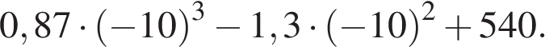

2. Найдите значение выражения 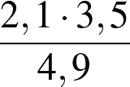.

3. Вычислите: 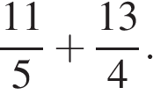

4. Найдите значение выражения 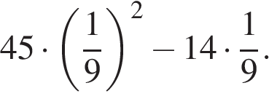

5. Найдите значение выражения: 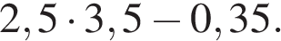

6. Вычислите: 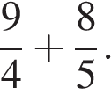

7. Вычислите: 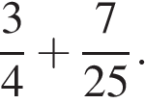

8. Найдите значение выражения

9. Найдите значение выражения 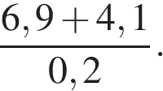

10. Каждому выражению поставьте в соответствие его значение:
А. 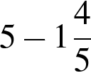 | Б. 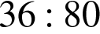 | В. 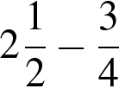
1) 3,2 | 2) 1,75 | 3) 0,45
Запишите в ответ цифры, расположив их в порядке, соответствующем буквам:
А | Б | В

Тест №2
1. Найдите значение выражения 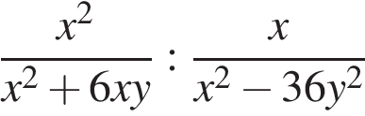 при 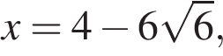 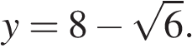

2. Найдите значение выражения 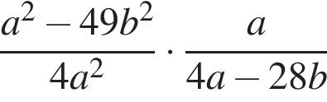 при 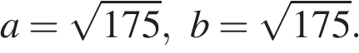

3. Найдите значение выражения 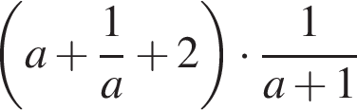 при 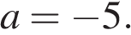

4. Найдите значение выражения 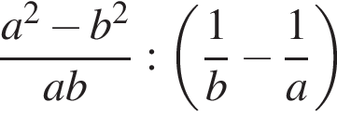 при 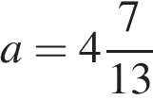 и 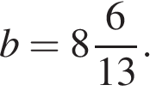

5. Упростите выражение 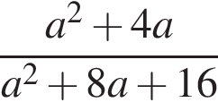 и найдите его значение при 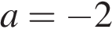. В ответ запишите полученное число.
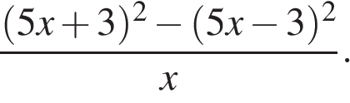
6. Сократите дробь

7. Упростите выражение 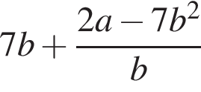, найдите его значение при 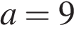; . В ответ запишите полученное число.

8. Упростите выражение 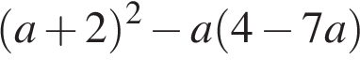 и найдите его значение при 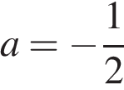. В ответе запишите найденное значение.

9. Найдите значение выражения 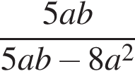 при 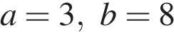.

10. Найдите значение выражения 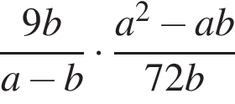 при 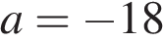 и 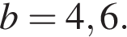

11. Найдите значение выражения 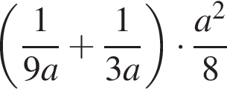 при 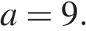

12. Найдите значение выражения 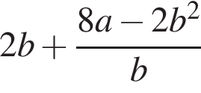 при 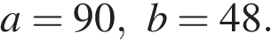

Тест №2
1. В какое из следующих выражений можно преобразовать дробь 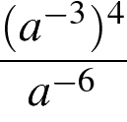 ?

1) 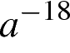 2) 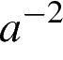 3) 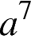 4) 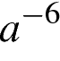

2. Сравните числа 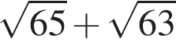 и 16.
В ответе укажите номер правильного варианта.

1) 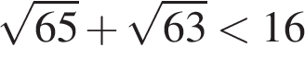 2) 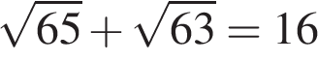 3) 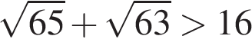
3. Представьте выражение 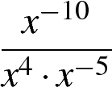 в виде степени с основанием x.
В ответе укажите номер правильного варианта.

1) 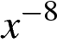 2) 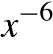 3) 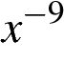 4) 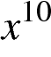

4. Сравните числа 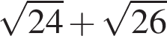 и 10.
В ответе укажите номер правильного варианта.

1) 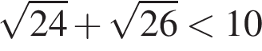 2) 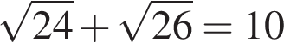 3) 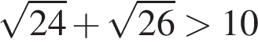

5. Найдите значение выражения 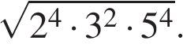
В ответе укажите номер правильного варианта.

1) 30 2) 300 3) 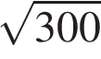 4) 90 000

6. Значение какого из данных выражений является наименьшим?
В ответе укажите номер правильного варианта.

1) 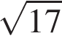 2) 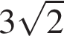 3) 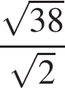 4) 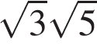

7. Найдите значение выражения при

8. Найдите значение выражения 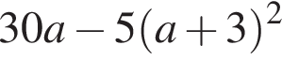 при 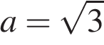.

9. Найдите значение выражения при

10. Сократите дробь 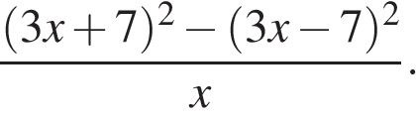
11. Найдите значение выражения при

12. Упростите выражение 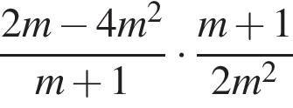 и найдите его значение при 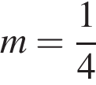. В ответ запишите полученное значение.

Тест №3

1. Решите уравнение 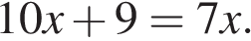

2. Решите уравнение 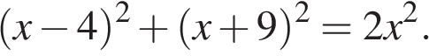

3. При каком значении значения выражений 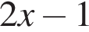 и 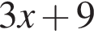 равны?

4. Решите систему уравнений 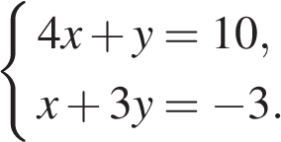
В ответе запишите сумму решений системы.

5. Решите уравнение

6. Найдите корни уравнения 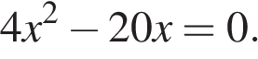
Если корней несколько, запишите их через точку с запятой в порядке возрастания.

7. Решите уравнение 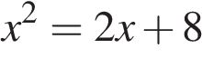.
Если корней несколько, запишите их через точку с запятой в порядке возрастания.

8. Найдите корни уравнения 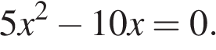
Если корней несколько, запишите их через точку с запятой в порядке возрастания.
9. Решите уравнение: 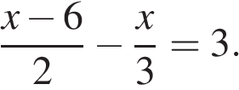

10. Решите уравнение 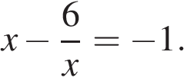
Если корней несколько, запишите их через точку с запятой в порядке возрастания.

11. Найдите корни уравнения 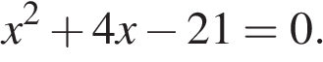
Если корней несколько, запишите их через точку с запятой в порядке возрастания.

12. Две прямые пересекаются в точке C (см. рис.). Найдите абсциссу точки C. 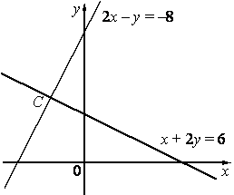
13. Решите уравнение 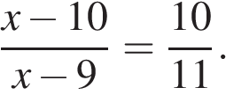
14. Решите систему уравнений 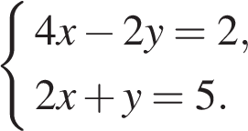
В ответе запишите сумму решений системы.

Тест №4
1. Найдите наименьшее значение , удовлетворяющее системе неравенств

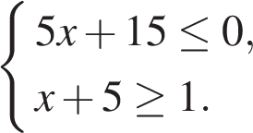

2. Найдите наибольшее значение x, удовлетворяющее системе неравенств

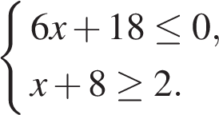

3. Последовательность задана формулой 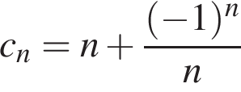. Какое из следующих чисел не является членом этой последовательности?
1) 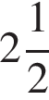 | 2) 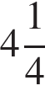 | 3) 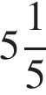 | 4) 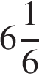
4. Последовательность задана формулой 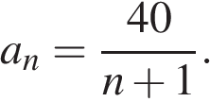 Сколько членов в этой последовательности больше 2?

5. Какая из следующих последовательностей является арифметической прогрессией?
1) Последовательность натуральных степеней числа 2.
2) Последовательность натуральных чисел, кратных 5.
3) Последовательность кубов натуральных чисел.
4) Последовательность всех правильных дробей, числитель которых на 1 меньше знаменателя.

6. В первом ряду кинозала 25 мест, а в каждом следующем на 2 больше, чем в предыдущем. Сколько мест в шестом ряду?

7. Выписаны первые несколько членов арифметической прогрессии: 93; 85,5; 78; … Найдите первый отрицательный член этой прогрессии.

8. Найдите сумму всех положительных членов арифметической прогрессии 11,2; 10,8; …

9. Арифметическая прогрессия (a_{n}) задана условиями: a₁ = 3, a_{n + 1} = a_{n} + 4. Найдите a₁₀.

10. Решите неравенство: 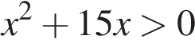
В ответе укажите номер правильного варианта.

1) 2) 3) 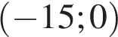 4) 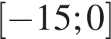

11. Решите неравенство 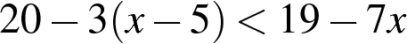

и определите, на каком рисунке изображено множество его решений.
В ответе укажите номер правильного варианта.
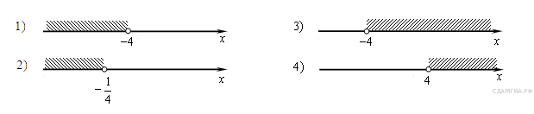

12. Решите систему неравенств

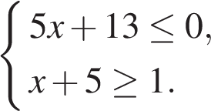

На каком рисунке изображено множество её решений?
В ответе укажите номер правильного варианта.

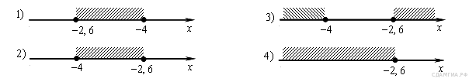
13. Решите неравенство 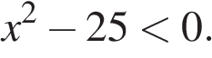
В ответе укажите номер правильного варианта.

1) (− ∞; +∞) 2) нет решений 3) (− 5; 5) 4) (− ∞; −5)∪(5; +∞)

14. Решите неравенство: 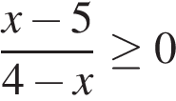

На каком из рисунков изображено множество его решений?
В ответе укажите номер правильного варианта.

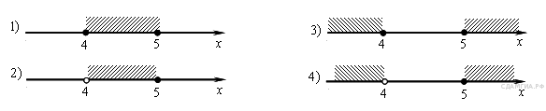
15. На каком из рисунков изображено решение неравенства 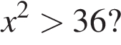
В ответе укажите номер правильного варианта.

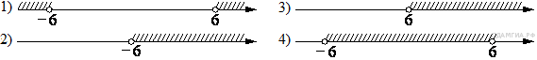

1) 1 2) 2 3) 3 4) 4

16. Решите неравенство 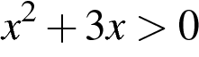.
В ответе укажите номер правильного варианта.

1)
2) 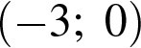
3) 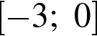
4)
17. При каких значениях a выражение 9a + 4 принимает положительные значения?
В ответе укажите номер правильного варианта.

1) 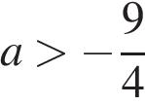 2) 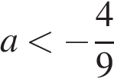 3) 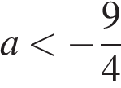 4) 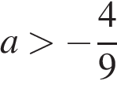

Тест № 5
1. Установите соответствие между функциями и их графиками.

Функции
А) 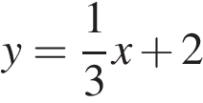 | Б) 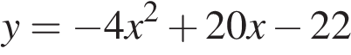 | В) 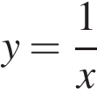
Графики

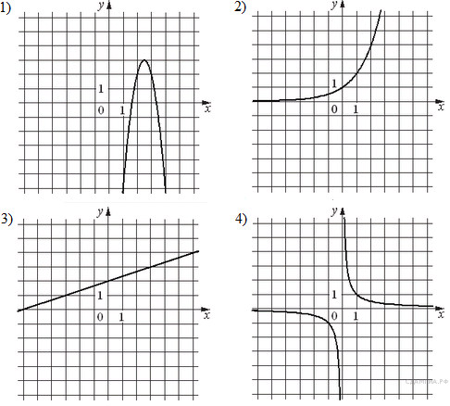

Запишите в ответ цифры, расположив их в порядке, соответствующем буквам:
А | Б | В
2. Укажите соответствие между графиками функций и формулами, которые их задают.
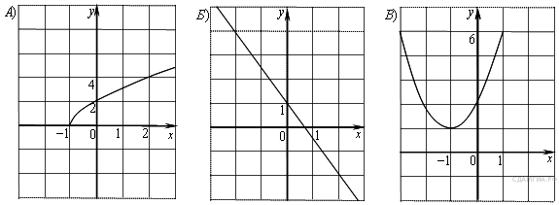
1) 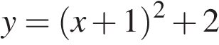 2) 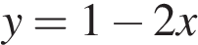 3) 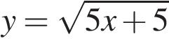 4) 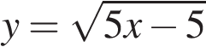

Ответ укажите в виде последовательности цифр без пробелов и запятых в указанном порядке

А | Б | В

3. На рисунке изображены графики функций вида y = kx + b. Установите соответствие между знаками коэффициентов k и b и графиками функций.

Графики

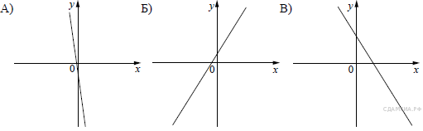

Коэффициенты

1) k > 0, b < 0 | 2) k < 0, b < 0 | 3) k < 0, b > 0 | 4) k > 0, b > 0

Запишите в ответ цифры, расположив их в порядке, соответствующем буквам:
А | Б | В

4. На рисунке изображены графики функций вида y = ax²​ + bx + c. Установите соответствие между графиками функций и знаками коэффициентов a и c.

Графики

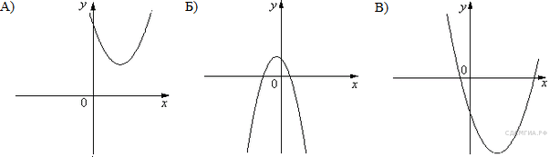

Коэффициенты

1) a > 0, c > 0 | 2) a > 0, c < 0 | 3) a < 0, c > 0 | 4) a < 0, c < 0

Запишите в ответ цифры, расположив их в порядке, соответствующем буквам:
А | Б | В

5. На рисунке изображён график квадратичной функции y = f(x).
Какие из следующих утверждений о данной функции неверны? Запишите их номера.

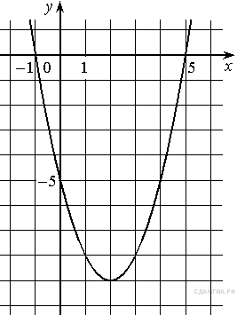

1) f(x)<0 при −1<x<5.
2) Функция возрастает на промежутке [2; +∞).
3) Наименьшее значение функции равно −5.

6. Установите соответствие между графиками функций и формулами, которые их задают.

А)  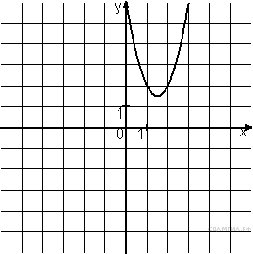 | Б)  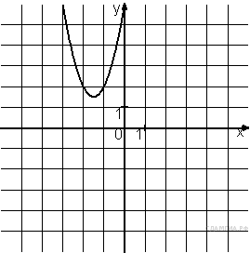 | В)  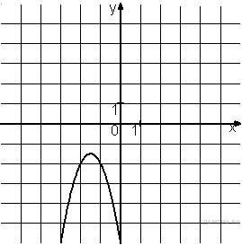

1) 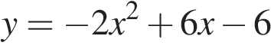 2) 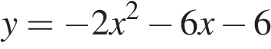
3) 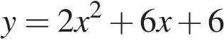 4) 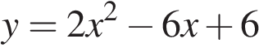

Ответ укажите в виде последовательности цифр без пробелов и запятых в указанном порядке.

А | Б | В

7. График какой из приведенных ниже функций изображен на рисунке?
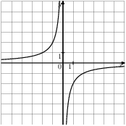
1) 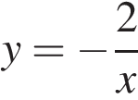 | 2) 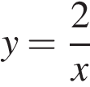 | 3) 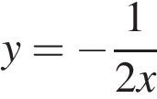 | 4) 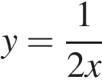

8. Найдите значение по графику функции 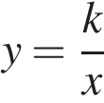, изображенному на рисунке.
1) | 2) | 3) 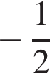 | 4) 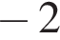
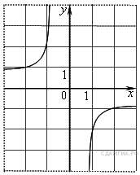

9. Постройте график функции
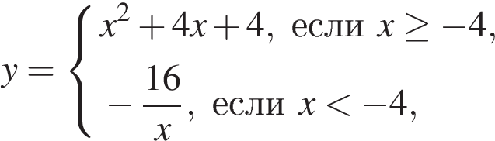

и определите, при каких значениях прямая 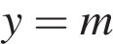 имеет с графиком одну или две общие точки.

10. Постройте график функции 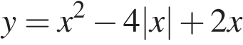 и определите, при каких значениях прямая 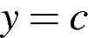 имеет с графиком ровно три общие точки.

